Приложение № 2
к Договору об оказании государственной услуги в социальной сфере
от________________№_____________

Программа путешествия
№ п/п | Параметры путешествия | Информация для потребителя
1. | Наименование путешествия | - Свой край знай, люби, изучай!
2. | Целевая аудитория | 5-9 класс
3. | Продолжительность путешествия, часы | 34 часа
4. | Численность группы, количество человек | 40 обучающихся
5. | Населенные пункты,  через которые проходит путешествие | - с. Яблоново, Корочанский р-н.  - г. Короча  - г. Старый Оскол.  - п. Радьковка, Прохоровский р-н.  - пгт. Прохоровка
6. | Карта путешествия | 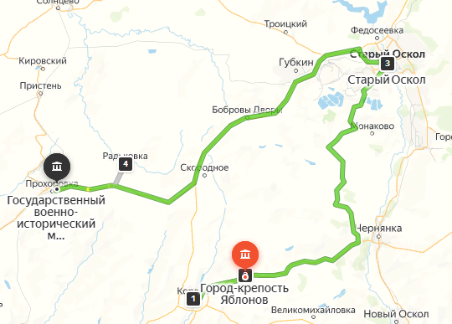
7. | Программа путешествия  с указанием посещаемых объектов, времени выезда  и прибытия на объект, программы посещения каждого объекта | 1 ДЕНЬ  09.00 Сбор группы у автобуса, в назначенном месте отправления. Встреча с гидом. Отправление на экскурсионную программу в Яблоново, Корочаский р-н.  11.00 - Экскурсия по городу-крепости «Яблонов» 1 ч.  Проведение мастер-класса в «Городе-крепость «Яблонов».  12.00 – Участие в интерактивной программе "Новобранцы на Белгородской черте". 1,5 ч.  Переезд в г. Короча. 18 км.  14.00 – Обед в кафе города.  Переезд в г. Старый Оскол. 85 км.  Автобусная обзорная экскурсия по г. Старый Оскол (1,5 ч.).  19.00 Заселение в гостиницу. Ужин.  2 ДЕНЬ  8.30 - Освобождение номеров. Завтрак. Встреча с гидом. Отправление на экскурсионную программу в с. Радьковка, Прохоровский р-н. 94 км.  11.00 – Экскурсия по Музею истории развития образования 1 ч.  Переезд в пгт. Прохоровка. 20 км.  13.00 - обед в кафе.  14.00 - Экскурсия по государственному военно-историческому музею-заповеднику «Прохоровское поле». 1,5 ч.  16.00 – Переезд к месту сбора. Окончание поездки.
8. | Услуги по размещению потребителей услуг
8.1. | Наименование коллективного средства размещения | 1. Гостиница "Лидер" (ООО "Ледовый дворец").
8.2. | Фактический адрес коллективного средства размещения | 1. Белгородская область, г. Старый Оскол, проспект Молодежный, строение 6.
8.3. | Информация о присвоении гостинице категории, предусмотренной системой классификации гостиниц | 1. Присвоена категория: «три звезды», № свидетельства 63/АА -80/720-2022. Срок действия свидетельства до 25 декабря 2025 г.;
9. | Обеспечение питанием потребителей услуг в соответствии с СанПИН 2.3/2.4.3590-20
9.1. | Наименование и фактический адрес предприятий общественного питания | 1. Кафе «Старая крепость» (Белгородская обл, г. Короча, ул. Дорошенко, 20).  2. Кафе «Белоснежка» (Белгородская обл, г.Короча, ул. Дорошенко, 10).  3. Ресторан «Муравский тракт» (Белгородская обл., Яковлевский р-он, х. Жданов, ул. Шоссейная, д. 28)  4. Ресторан "Прохоровское поле" (Белгородская обл, пгт. Прохоровка, ул. Парковая, 47)  5. Кафе «Блиндаж» (адрес:Белгородская обл, пгт. Прохоровка, ул. Победы, 1)  6. Кафе-музей Каши (адрес:Белгородская обл, пгт. Прохоровка, ул. Первомайская, 80Б)
9.2. | Меню каждого приема пищи | Завтрак:  Каша или овощное, яичное, творожное, мясное блюдо (допускается комбинация разных блюд завтрака, при этом выход каждого блюда может быть уменьшен при условии соблюдения общей массы блюд завтрака) - 200-250 гр.  Обед:  Закуска (холодное блюдо) (салат, овощи и т.п.)  - 100-150 гр. Первое блюдо - 250-300 мл. Второе блюдо (мясное, рыбное, блюдо из мяса птицы) - 100-120 гр.  Гарнир - 180-230 гр. Третье блюдо (компот, кисель, чай, напиток кофейный, какао-напиток, напиток из шиповника, сок) - 180-200 мл.  Ужин:  закуска (холодное блюдо) (салат, овощи и т.п.) - 100-150 гр., второе блюдо (мясное, рыбное, блюдо из мяса птицы) - 100-120 гр, гарнир - 180-230 гр., третье блюдо (компот, кисель, чай, напиток из шиповника, сок) - 180-200 мл.
10. | Транспортное обслуживание потребителей услуг от места сбора до места назначения и обратно  в соответствии с Правилами организованной перевозки группы детей автобусами, утвержденными постановлением Правительства Российской Федерации  от 23 сентября 2020 года  № 1527 | 1. ИП Ушаков Сергей Иванович, ИНН 31200064701,  лицензия № АК – 31-000013 от 04.04.2019.  2. ИП Неприенко Сергей Юрьевич, ИНН 11100029183,  лицензия № АК – 31-000181 от 20.05.2019.  3. ИП Федотова Елена Петровна, ИНН 312301830853,  лицензия № АК – 31-000293 от 30.05.2019.  4. ИП Семенов Виктор Михайлович, ИНН 312819560934  лицензия № АК – 31-001449 от 16.04.2021.  5. ООО «Турцентр-ЭКСПО», ИНН 3123293056,  лицензия № АК – 31-000005 от 02.04.2019.  6. ИП Дубенский Александр Васильевич ИНН 312317018083,  лицензия АК-31-000225 от 22.05.2019.  7. ИП Власова Лидия Васильевна, ИНН 312302058460,  лицензия № АК – 31-000377 от 13.06.2019.
11. | Экскурсионное обслуживание потребителей услуг в соответствии  с требованиями ГОСТ Р 57807-20 | Экскурсионное обслуживание на всем протяжении туристической поездки, а также на каждом объекте по программе.
12. | Групповое сопровождение потребителей услуг  (не менее одного сопровождающего  на 10 потребителей услуг) | 4 сопровождающих

Исполнитель услуги  Генеральный директор ООО «Колибри-тур» | Потребитель услуги / законный представитель Потребителя услуги
________________ С.И. Ушаков | ______________ / ____________________

